**Evidencia DEC_0079**

Login por Identidad Digital

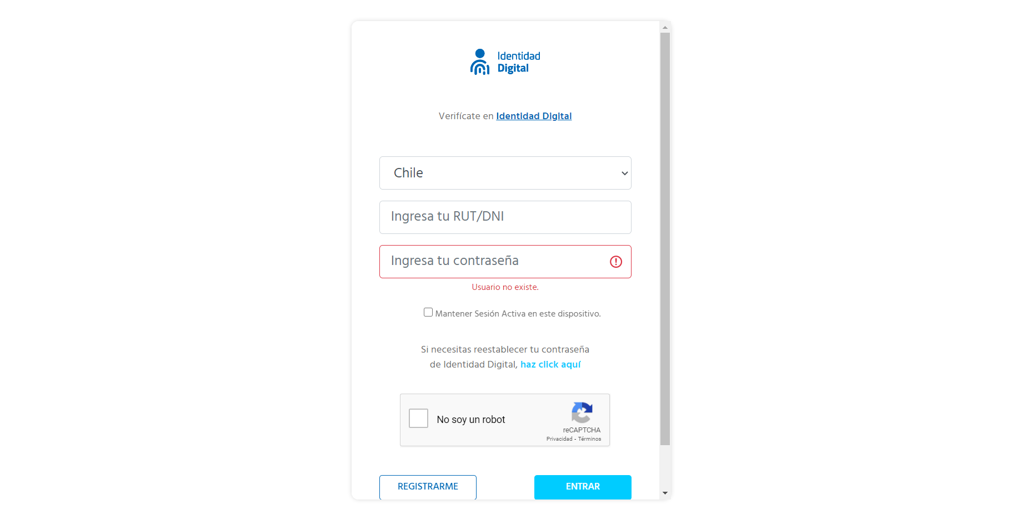

Click al botón Autorizar

